«Дружно, смело с оптимизмом – за здоровый образ жизни»
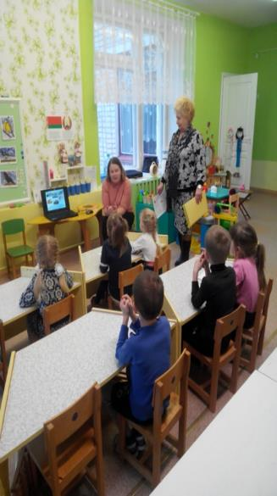
Продолжаются мероприятия в рамках районной акции «Чистые руки». «Дружно, смело с оптимизмом – за здоровый образ жизни» под таким названием проведен час здоровья с воспитанниками детского сада ГУО «Козловщинский ясли-сад».
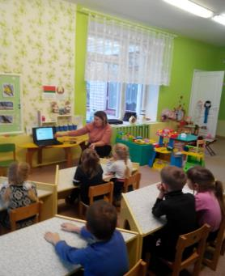
В начале участников мероприятий познакомили с основными составляющими здорового образа жизни. Далее ребятам была предоставлена презентация «Чистые руки». В ходе мероприятия с ребятами обсуждали вопросы посему нужно мыть руки, после чего нужно мыть руки, и каких заболеваний можно избежать, соблюдая правила личной гигиены. Валеолог рассказала ребятам правила респираторного этикета. А помощник врача-эпидемиолога закрепила знания полученные в ходе мероприятия, в заключения желающие ребята продемонстрировали как нужно правильно мыть руки.

